男女共同参画推進のための職業講話 講師派遣依頼（FAX・Mail送信票）
送付先 沼津市役所 地域自治課 協働推進係
ＴＥＬ ９３４－４８０７/ＦＡＸ ９３１－２６０６ Mail：kyodo@city.numazu.lg.jp
※開催日の45日前までに依頼してください。
小学校
中学校
日 時 | 年 月 日（ ） 時 分 ～ 時 分  ※授業の時間ではなく、講師の「現地集合から解散まで」に必要な時間を記入してください。※最大1時間30分まで
会 場 | 住所：〒 - 沼津市  教室 ・ 体育館 ・ 音楽室 ・その他（ ）  ※会場が複数の場合のみ、以下もお答えください。（講話スタイルについては該当する方にチェックしてください。）  会場数： 会場 講話スタイル： □講師が会場を周回する □児童・生徒が会場を周回する
ねらい・内容
担当者  連絡先 | （ふりがな： ） |  | TEL：  FAX：  E-mail：
対象者 報道 | 年生 | 人 | 報道機関（例：新聞社）による取材の受入れ ☐可能 ☐不可能
講師１人あたりの講話回数 | 質疑応答を含む 分以内の講話を 回 希望  ※講師1人あたりの講話時間は質疑応答を含め最大20分です
希望講師 | 下記から選択し、番号を記入してください  ※３名以上講師をご希望の場合、うち１名は地域自治課で指定します。  ※１回の講話につき、４名以上の講師をご希望の場合は、地域自治課までご相談ください。  希望講師 [ ] [ ] [地域自治課で指定]  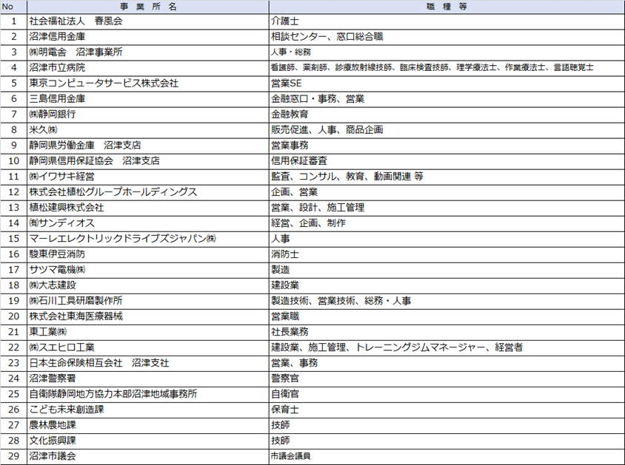
講話内容  （希望にチェックをつけてください。） | ☑会社の制度（男女共同参画） ☑性別に関わらず活躍できること （左記２項目は必須です）  ☐仕事の内容 ☐今の仕事を選んだ理由 ☐仕事のやりがい喜び ☐実務の疑似体験  ※「男女共同参画推進」のための講話であって「キャリア教育」のみに係る講話ではありません。

